Оглавление

Введение 3

I. Понятие и сущность семьи и домохозяйства 5

II. Типология семей и домохозяйств 10

III. Система показателей и прогнозирование структуры домохозяйств 13

VI. Анализ динамики распределения домохозяйств по количеству человек 22

Заключение 25

Литература 26

# Введение

Семья – неотъемлемая ячейка общества, и невозможно уменьшить ее значение. Ни одна нация, ни одно сколько-нибудь цивилизованное общество не обходилось без семьи. Обозримое будущее общества также не мыслится без семьи. Для каждого человека семья – начало начал. Понятие счастья почти каждый человек связывает, прежде всего, с семьей: счастлив тот, кто счастлив в своем доме.

Классическое определение семьи гласит, что семья – это малая социальная группа, члены которой связаны браком, родительством и родством, общностью быта, общим бюджетом и взаимной моральной ответственностью.

Семья – это сложное социокультурное явление. Специфика и уникальность ее в том и состоит, что она фокусирует в себе практически все аспекты человеческой жизнедеятельности и выходит на все уровни социальной практики: от индивидуального до общественно-исторического, от материального до духовного. В структуре семьи можно условно выделить три взаимосвязанных блока отношений: 1 – природно-биологические, т.е. половые и кровнородственные; 2 – экономические, т.е. отношения на базе домашнего хозяйства, быта, семейной собственности; 3 – духовно-психологические, нравственно-эстетические, связанные с чувствами супружеской и родительской любви, с воспитание детей, с заботой о престарелых родителях, с моральными нормами поведения. Таким образом, только совокупность названных связей в их единстве создает семью как особое социальное явление.

Глубокий кризис современного российского общества и кризис семьи тесно взаимосвязаны и имеют общие корни. Общество покоится на духовно-нравственных основах человеческой души, которые закладываются в семье, в ней формируются, из нее вырастают. Из семьи человек выносит в общественную и государственную жизнь те качества, которые становятся источником созидания или зла и разрушения. Как больная клетка создает больные организмы, так духовно ущербная семья воспроизводит в общество нравственно нездоровые отношения.

Всегда ли мы задумываемся над вопросами:

– Почему именно эта женщина и этот мужчина вступают в брак?

– Почему люди живут семьями?

– Семья – это личное дело каждого или она как-то связана с обществом?

– Влияет ли на семью общество или общество оказывает «давление» на семью?

– Всегда ли существовала семья?

– Сохранится ли семья в будущем?

– Выдержит ли семья суровые испытания, которые переживает наше общество сегодня?

Проблематика исследований обширна и разнообразна. Процессы распада и формирования семьи, характер выполнения ее основных функций, особенности взаимоотношений супругов и причины семейных конфликтов в семье, социальные и экономические факторы, определяющие ее образ жизни, – вот далеко не полный перечень лишь основных вопросов, к которым обращаются специалисты.

Цель моей курсовой работы рассмотреть семью в системе общественных отношений.

Объект данной курсовой работы: семья. Предметом исследования является семья в системе общественных отношений.

# I. Понятие и сущность семьи и домохозяйства

Одной из важнейших предпосылок решения социальных задач является изучение семьи и семейной структуры населения. Общепринятым является следующее определение семьи. **Семья** – это основанная на браке или кровном родстве малая группа, члены которой связаны общностью быта, взаимной помощью, моральной и правовой ответственностью.

Однако экономисты добавили в него свои аспекты, и у них появилось такое определение. Семья – это группа лиц, живущих вместе на одной жилой площади, ведущих совместное хозяйство и находящихся в отношениях родства, брака или опекунства [1].

В переписях населения СССР семья определялась как группа из двух и более лиц, связанных отношениями родства или свойства, совместно проживающих и имеющих общий бюджет. Люди, живущие вне семьи, подразделялись на две категории – одиночек и лиц, живущих отдельно от своих семей. Различие между ними зависело от того, имеет ли данный человек регулярную материальную связь с кем-либо из своих родственников. Люди, имеющие такую связь (хотя это понятие не было определено), считались членами семей, проживающими отдельно, не имеющие ее – одиночками.

Такое деление было введено при переписи населения 1939 г. и сохранялось до переписи 1989 г. включительно. Оно не давало возможности выделить в материалах переписи категорию так называемого институционального населения. Смешивались и не могли быть разделены две совершенно различные категории людей: живущие самостоятельно, образующие домохозяйства из одного человека, и лица, постоянно проживающие совместно, но не ведущие общего хозяйства, а находящиеся на полном или частичном обеспечении государства, общественных или религиозных организаций (т. е. в таких учреждениях, как дома для престарелых, дома для инвалидов, детские дома, больницы для хроников, монастыри, казармы, пенитенциарные и другие учреждения.

Плавный переход статистики на определение домохозяйства произошел в 1994 г. В этот период статистика перешла на критерии и определения, соответствующие международным рекомендациям.

Было принято следующее развернутое определение домохозяйства: домохозяйство – социально-экономическая ячейка, которая объединяет людей отношениями, возникающими при организации их совместного быта, т. е. ведении общего домашнего хозяйства, совместном проживании и т. д.[2].

Домохозяйством считается:

1) несколько человек, совместно проживающих в одном жилом помещении, которые ведут общее хозяйство, совместно обеспечивают себя самым необходимым, объединяя средства для ведения общего хозяйства;

2) один человек, который соответственно проживает один и обеспечивает полностью себя сам.

В домохозяйство могут входить лица, которые связаны родственными отношениями, отношениями вытекающими из брака, а также совершенно не связанные такими отношениями, либо и те и другие.

Если лицо снимает жилое помещение у отдельных граждан, оно не входит в состав того домохозяйства, где непосредственно снимает жилое помещение. Это будет считаться самостоятельным домохозяйством из одного или нескольких человек.

В результате обработки материалов Всероссийской переписи населения 2002 года получена информация о числе и группировках **домохозяйств**, о типах и размерах **семей**, входящих в состав домохозяйств.

В перепись 2002 года впервые появилось понятие домохозяйства. **Домохозяйство** – это группа людей, проживающих в одном жилом помещении или его части, совместно обеспечивающих себя пищей и всем необходимым для жизни, то есть полностью или частично объединяющих и расходующих свои средства. Эти люди могут быть связаны отношениями родства или отношениями, вытекающими из брака, либо быть не родственниками, либо и теми и другими. Домохозяйство могло состоять и из одного человека, живущего самостоятельно и обеспечивающего себя пищей и всем необходимым для жизни.

Из определения понятия следует, что домохозяйство объединяло людей (не обязательно родственников), ведущих общее хозяйство. И, наоборот, если родственники, проживающие в одном помещении, вели отдельное хозяйство, то они учитывались как самостоятельные домохозяйства. Люди без определенного места жительства, бездомные, считались также домохозяйствами.

В перепись 2002 года различали **два типа домохозяйств**. Домохозяйства, проживающие в обычных жилых помещениях, а также бездомные – это **частные домохозяйства.** Те, кто постоянно живет в учреждениях социального и медицинского обслуживания, казармах, местах заключения, религиозных организациях – это **коллективные домохозяйства**.

В перепись 2010 года под домохозяйством понимается группа лиц, проживающих в жилом доме или квартире либо части жилого дома или квартиры, совместно обеспечивающих себя необходимыми средствами к существованию и объединяющих полностью или частично свои доходы, либо лицо, проживающее в жилом доме, квартире, комнате либо их частях и самостоятельно обеспечивающее себя необходимыми средствами к существованию.

Домохозяйства подразделяются на частные домохозяйства, коллективные домохозяйства и домохозяйства бездомных.

Частные домохозяйства – это группа лиц или одно лицо, проживающие в жилых помещениях (квартирах, индивидуальных домах, общежитиях, других жилых помещениях) и нежилых помещениях, приспособленных для жилья.

Коллективные домохозяйства – это группа лиц, постоянно проживающих в учреждениях социального и медицинского назначения, в казармах, местах лишения свободы, религиозных организациях (монастырях, семинариях и т.п.).

Домохозяйства бездомных – это группа лиц или одно лицо без определенного места жительства (не имеющие жилья).

В рекомендациях Статистической и Экономической комиссий ООН дано определение семьи. **Семья** – супружеская пара без детей или с детьми любого возраста либо один из родителей с детьми любого возраста, которые не состоят в браке и не имеют собственных детей. Факт совместного проживания или совместного ведения домашнего хозяйства в данном определении отсутствует.

Однако домохозяйство имеет еще ряд определений, так, например, в зависимости от уровня жизни оно также может иметь название «домашнее хозяйство».

**Домашнее хозяйство** – небольшая группа людей, которые проживают в одном и том же жилом помещении, объединяют часть или весь свой доход и имущество и совместно потребляют определенные типы продуктов и услуг, прежде всего жилищные услуги и продукты питания.

Функции семьи, помимо общественных отношений, отражают также и отношения семьи и личности. К числу наиболее важных функций семьи относятся: первичная социализация и воспитание детей, организация быта, организация личного потребления, психологическая и материально-бытовая поддержка пожилых, инвалидов, нетрудоспособных членов семьи. Более полная классификация функций семьи разработана М. С. Мацковским, которая представлена в таблице 1.[2]

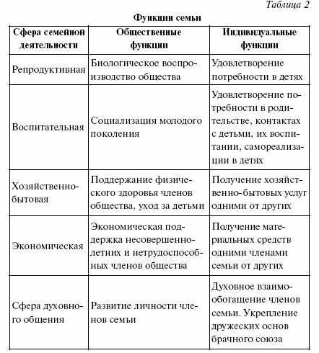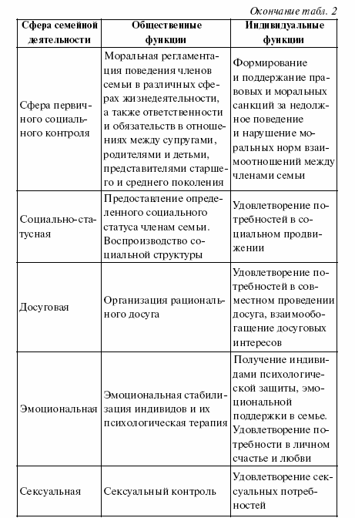

# II. Типология семей и домохозяйств

Состав семей разнообразен, это различие числом членов семей, их половозрастными характеристиками, образованием, профессиями и родами занятий, реже национальностями. Вследствие этого появляется необходимость в систематизации информации о семье, достигаемой путем классификации семей. В первую очередь семьи подразделяются на типы по демографическому составу и по размеру семьи. Помимо этого, классификация семей осуществляется по числу занятых членов семьи, по социальной и национальной принадлежности и др.

Классификация по демографическому составу семьи происходит с учетом пола, возраста, отношений родства. Исходя из истории развития демографической статистики видно, что как Россия, так и зарубежье обладают достаточно богатым опытом разработки подобных классификаций.

Различные подходы к решению этой задачи определялись и программами переписей населения, и оригинальностью фактического состава населения, и направлением на практическое использование данных о структуре семей.

**Классификация семьи была сформирована по степени сложности семейной структуры следующим образом:**

1) брачная пара с детьми и без детей;

2) брачная пара с детьми и без детей, с одним из родителей супругов;

3) брачная пара с детьми и без детей, с одним из родителей супругов (без него), с другими родственниками;

4) две или более брачных пар с детьми и без детей, с одним из родителей супругов (без него), с другими родственниками (без них);

5) матери (отцы) с детьми;

6) матери с детьми, с одним из родителей матери (отца);

7) отец с детьми, с одним из родителей отца (матери);

8) прочие семьи.

Также существует другая **классификация семьи, которая содержит обобщающие показатели:**

1) полная семья (брачная пара с детьми или без);

2) неполная семья (одна мать или один отец с детьми).

Классификация семей по числу членов выделяет малые, средние и крупные семьи. Осуществляется комбинационная группировка семей по числу членов и по демографическому составу. Это позволяет определить средний размер семей в каждой группе.

Указанная типология семей и домохозяйств имеет большое значение, так как используется при разработке материалов для переписи населения.

Однако выделяют также специализированные группировки, которые предназначены для изучения частных вопросов.

**Классификация домохозяйств**

Выделялись типы домохозяйств [3]:

1) домохозяйства, состоящие из одного человека;

2) домохозяйства, состоящие из одной супружеской пары:

а) домохозяйства, состоящие из супружеской пары с детьми и без детей;

б) домохозяйства, состоящие из супружеской пары с детьми и без детей, с одним из родителей супругов;

в) домохозяйства, состоящие из супружеской пары с детьми и без детей и матери с детьми;

г) домохозяйства, состоящие из супружеской пары с детьми и без детей и отца с детьми;

д) домохозяйства, состоящие из супружеской пары с детьми и без детей, с одним из родителей супругов (без него), с матерью (отцом) с детьми (без них) и прочими родственниками или неродственниками;

3) домохозяйства, состоящие из двух супружеских пар:

а) домохозяйства, состоящие из супружеской пары с детьми и без детей и обоими родителями одного из супругов с детьми и без детей;

б) с прочими родственниками, неродственниками (без них);

4) домохозяйства, состоящие из двух супружеских пар с детьми и без детей, с родственниками, неродственниками (без них);

5) домохозяйства, состоящие из трех и более супружеских пар с детьми и без детей, с родственниками, неродственниками (без них);

6) домохозяйства, состоящие из матери с детьми;

7) домохозяйства, состоящие из отца с детьми;

8) домохозяйства, состоящие из матери с детьми, с одним из родителей матери;

9) домохозяйства, состоящие из отца с детьми, с одним из родителей отца;

10) домохозяйства, состоящие из матери с детьми, с одним из родителей матери (без него), с прочими родственниками (без них);

11) домохозяйства, состоящие из отца с детьми, с одним из родителей отца (без него), с прочими родственниками (без них);

12) домохозяйства, состоящие из лиц, не связанных родством;

13) прочие домохозяйства.

Такая классификация домохозяйств по типам и размеру дает возможность изучать не только структуру домохозяйств, но и охарактеризовать семейные ячейки по типу домохозяйств, по размеру и числу детей моложе 18 лет.

Помимо этого, в историческом плане происходит изменение подхода к разработке типологии и принципов разграничения типов.

Анализируя выбор варианта классификации для ее целевого назначения, т. е. области практического применения, можно увидеть особенность семей и домохозяйств, предназначенных для проектирования жилищного строительства.

Использование типологии семей и домохозяйств очень распространено при изучении рождаемости, где обычно объектом наблюдения выступают молодые семьи. При этом они группируются по таким признакам, как наличие брачной пары, возраст супругов, длительность брака, число детей.

Вследствие изменений в структуре населения необходимо учесть уровень экономической активности, занятость и безработицу и пр. Благодаря тому, что данные вопросы включены в программу состоявшейся переписи населения, можно рассчитать ряд показателей, характеризующих состав семей, в которые входят безработные, иждивенцы, дети моложе 18 лет.

Также немаловажное значение имеет группировка семей и домохозяйств по числу занятых членов. Эта группировка в сочетании с данными о размере семьи (домохозяйства) дает возможность определить важный показатель, который называется коэффициентом экономической нагрузки на работающего члена семьи (домохозяйства):

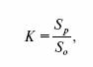

где *Sp –* число работающих членов семьи (домохозяйства);

*S0 –* общее число членов семьи.

Значения данного показателя могут быть разными в зависимости от демографического состава семьи (домохозяйства). Этот показатель стоит учитывать при решении вопросов социальной помощи населению, проблем занятости и др.

Существуют также **показатели нагрузки семьи (домохозяйства) иждивенцами:**

1) число иждивенцев, приходящихся в среднем на одну семью (домохозяйство);

2) число иждивенцев, приходящихся в среднем на одного члена семьи (домохозяйства), имеющего самостоятельный источник средств существования;

3) число иждивенцев, приходящихся на одного занятого члена семьи (домохозяйства).

**Группировка семей и домохозяйств по социальной и национальной принадлежности:**

1) однонациональные – группа лиц соответствующей национальности, которые преобладают на определенной территории;

2) национально-смешанные – группа лиц разной национальности.

В настоящее время вопрос о национальной принадлежности особенно злободневен в связи с усугублением международных отношений и вынужденными миграциями на почве этнических конфликтов. А в национально-смешанных домохозяйствах чаще всего возникают конфликты.

# III. Система показателей и прогнозирование структуры домохозяйств

Главный прием анализа структуры домохозяйств – это их распределение по величине и типам.

Чтобы определить влияние различных факторов на структуру домохозяйств, необходимо распределение членов домохозяйств осуществлять по социально-демографическим признакам (по возрасту, брачному состоянию, числу детей моложе 18 лет, национальности, экономической активности, занятости и др.).

**Анализ структуры домохозяйств состоит из двух этапов:**

1) определение перечня типов, которые должны быть приведены при классификации домохозяйств;

2) выделение типов, которые должны быть установлены с помощью ряда числовых показателей.

В первую очередь определяются число домохозяйств каждого типа и их доля в общей численности домохозяйств. При более детальном анализе определяют такие показатели, как доля домохозяйств с несовершеннолетними детьми, средний размер домохозяйств, доля лиц, живущих совместно, и доля лиц, проживающих отдельно от домохозяйства. Простейшим показателем служит распределение домохозяйств по числу членов.

На основе этого простейшего показателя рассчитывается средний размер, находимый делением величины всех членов домохозяйств на число домохозяйств. К тому же этот показатель может быть найден и для всех домохозяйств в разрезе отдельных их типов, по территориальным единицам, городскому и сельскому населению.

Кроме расчета среднего размера домохозяйства, могут быть вычислены другие показатели:

1) среднее число лиц, не достигших 18 лет, приходящихся на одно домохозяйство;

2) средний возраст несовершеннолетних детей; среднее число безработных, а также иждивенцев, приходящихся на одно домохозяйство;

3) процент безработных в домохозяйствах; среднее число занятых, приходящихся на одно домохозяйство; процент мужчин и процент женщин среди членов домохозяйств;

4) средний и медианный возраст членов домохозяйств.

Данные средние характеристики домохозяйств можно дополнить **показателями вариации:**

1) среднее линейное отклонение;

2) среднеквадратическое отклонение;

3) коэффициент вариации;

4) энтропия распределения.

При анализе структуры домохозяйств главным аспектом является изучение ее динамики, где вычисляются показатели абсолютных приростов, темпов прироста за определенный промежуток времени. К тому же могут быть вычислены динамические средние отдельным этапом развития (средний уровень, средний абсолютный прирост, средний темп роста).

Показатели можно представить графически, для характеристики удельного веса отдельных типов в общем числе домохозяйств лучше использовать круговую диаграмму, где размер каждого сектора круга соответствует доле каждого типа.

Наиболее ценная информация, получаемая при использовании приемов математико-статистического моделирования, используется для характеристики структуры домохозяйств по материалам специально организованных выборочных обследований, которые позволяют провести основательный анализ изменения структуры домохозяйств во времени, т. е. в процессе их развития.

Переписью 2002 г. было учтено почти 53 миллиона частных домохозяйств, в которых проживает 142,7 млн. человек, или 98% всего населения России.

По размеру частные домохозяйства распределяются следующим образом:

|  |  |  |  |  |  |  |
| --- | --- | --- | --- | --- | --- | --- |
|  | Все населенные пункты | в том числе | | в % к итогу | | |
| городские | сельские | все населенные пункты | городские | сельские |
| Всего домохозяйств, тысяч | 52707 | 39233 | 13474 | 100 | 100 | 100 |
| *в том числе домохозяйства состоящие:* | | | | | | |
| из 1 человека | 11742 | 8769 | 2973 | 22,3 | 22,3 | 22 |
| из 2 человек | 14533 | 10870 | 3663 | 27,6 | 27,7 | 27,2 |
| из 3 человек | 12535 | 9801 | 2734 | 23,8 | 25 | 20,3 |
| из 4 человек | 8943 | 6614 | 2329 | 17 | 16,9 | 17,3 |
| из 5 человек | 3032 | 2035 | 997 | 5,7 | 5,2 | 7,4 |
| из 6 человек | 1166 | 722 | 444 | 2,2 | 1,8 | 3,3 |
| из 7 и более человек | 756 | 422 | 334 | 1,4 | 1,1 | 2,5 |
| Средний размер домохозяйства, человек | 2,7 | 2,7 | 2,8 |  |  |  |

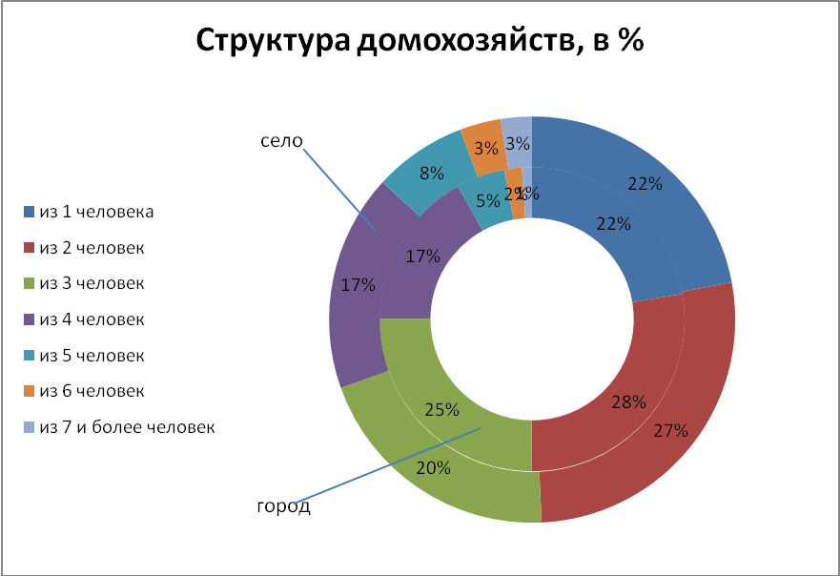

Невысокий средний размер домохозяйства обусловлен наличием большого числа домохозяйств, состоящих не более чем из 3 человек, такие домохозяйства составляют почти три четверти всех частных домохозяйств. Среди домохозяйств, состоящих из одного человека, почти 60% (7 млн.) - это домохозяйства пенсионеров, половина из которых в возрасте старше 70 лет. Среди частных домохозяйств, состоящих из 2 и более человек, 21,3 млн. домохозяйств (52%) имеют детей моложе 18 лет (в 1989 г. семьи, имеющие детей моложе 18 лет, составляли 61%).

Распределение домохозяйств по числу детей моложе 18 лет следующее:

|  |  |  |  |  |  |  |
| --- | --- | --- | --- | --- | --- | --- |
|  | Число частных домохозяйств, млн. | | | В % к итогу | | |
| все населенные пункты | городские | сельские | все населенные пункты | городские | сельские |
| Домохозяйства, состоящие из 2 и более человек | 41 | 30,5 | 10,5 | 100 | 100 | 100 |
| *из них:* | | | | | | |
| домохозяйства, в которых нет детей моложе 18 лет | 19,7 | 14,9 | 4,8 | 48 | 48,7 | 46,1 |
| домохозяйства, имеющие детей моложе 18 лет | 21,3 | 15,6 | 5,7 | 52 | 51,3 | 53,9 |
| *в том числе домохозяйства:* | | | | | | |
| с 1 ребенком | 13,9 | 10,9 | 3 | 33,8 | 35,8 | 28,1 |
| с 2 детьми | 6 | 4 | 2 | 14,7 | 13,3 | 18,7 |
| с 3 и более детьми | 1,4 | 0,7 | 0,7 | 3,5 | 2,2 | 7,1 |

Уменьшение числа домохозяйств с детьми моложе 18 лет связано с низкой рождаемостью, что сказалось на увеличении числа бездетных домохозяйств, которые составили в 2002 г. 48% от числа домохозяйств с 2 и более лицами против 39% в 1989 г. В составе домохозяйств, имеющих детей до 18 лет, увеличился удельный вес домохозяйств с 1 ребенком (с 30% в 1989 г. до 34% в 2002 г.), при этом сократился удельный вес как домохозяйств с 2 детьми (с 23% до 15%), так и с 3 и более детьми (с 6% до 3%). Такая тенденция характерна как для городских поселений, так и для сельской местности.

За 1989-2002 гг. произошли заметные перемены в репродуктивном поведении и ориентирах населения в сторону сокращения числа детей в семье. В настоящее время показатель среднего числа детей, рожденных одной женщиной в течение ее жизни (так называемый суммарный коэффициент рождаемости), составляет 1,3 против 2,0 в 1989 г. Наблюдается также тенденция увеличения среднего возраста родителей при рождении ребенка. Если в 1989 г. средний возраст матери при рождении ребенка составлял 25,5 лет, то в 2002 г. - 26,2.

Невысокий средний размер домохозяйства обусловлен наличием большого числа домохозяйств, состоящих не более чем из 3 человек, такие домохозяйства составляют почти три четверти всех частных домохозяйств.

Перепись населения зафиксировала более 142,5 тыс. бездомных, подавляющее большинство которых (85%) — это люди трудоспособного возраста, 12% — старше и 2% — моложе трудоспособного возраста.

При переписи населения также учтено 2,3 млн. человек, проживающих в детских домах, школах-интернатах для детей-сирот и детей, оставшихся без попечения родителей, домах-интернатах для инвалидов и престарелых, больницах для лиц с хроническими заболеваниями, монастырях, казармах, местах лишения свободы и тому подобных учреждениях. Дети в возрасте до 16 лет, проживающие в коллективных домохозяйствах, составляют почти 241 тыс. человек, или 11% от общей численности институционального населения.

Таким образом, почти 1% детей в возрасте 0-15 лет проживает вне частных домохозяйств:

|  | Число детей в возрасте 0-15 лет, тыс. человек | в % к итогу |
| --- | --- | --- |
| Всего детей | 26327 | 100,00 |
| Из них бездомные и проживающие в институциональных учреждениях | 244 | 0,93 |
| в том числе: |  |  |
| бездомные и находящиеся в учреждениях социальной помощи для лиц без определенного места жительства | 11 | 0,04 |
| проживающие в стационарных учреждениях социального обслуживания | 23 | 0,09 |
| проживающие в детских домах, домах ребенка, школах-интернатах для детей сирот, оставшихся без попечения родителей | 181 | 0,69 |
| проживающие в больницах (клиниках) для страдающих хроническими заболеваниями различной направленности | 4 | 0,02 |
| проживающие в монастырях и других религиозных объединениях | 1 | 0,00 |
| проживающие в других институциональных учреждениях | 24 | 0,09 |

Более половины всех частных домохозяйств состоят из одной супружеской пары с детьми или без детей, 22% — домохозяйства, состоящие из одного человека, 11% — одинокие матери с детьми.

Структура частных домохозяйств по типам характеризуется следующими данными:

|  | Число домохозяйств, тыс. | в % к итогу |
| --- | --- | --- |
| Все домохозяйства | 52711 | 100,0 |
| из них домохозяйства, имеющие детей моложе 18 лет | 21396 | 40,6 |
| Домохозяйства, состоящие из одного человека | 11741 | 22,3 |
| из них домохозяйства, состоящие из детей моложе 18 лет | 200 | 0,4 |
| Домохозяйства, состоящие из одной супружеской пары | 28049 | 53,2 |
| из них домохозяйства, имеющие детей моложе 18 лет | 14732 | 27,9 |
| Домохозяйства, состоящие из двух супружеских пар | 1315 | 2,5 |
| из них домохозяйства, имеющие детей моложе 18 лет | 1031 | 2,0 |
| Домохозяйства, состоящие из трех и более супружеских пар | 49 | 0,1 |
| из них домохозяйства, имеющие детей моложе 18 лет | 44 | 0,1 |
| Домохозяйства, состоящие из матери с детьми | 5626 | 10,7 |
| из них домохозяйства, имеющие детей моложе 18 лет | 2709 | 5,1 |
| Домохозяйства, состоящие из отца с детьми | 635 | 1,2 |
| из них домохозяйства, имеющие детей моложе 18 лет | 251 | 0,5 |
| Домохозяйства, состоящие из матери с детьми и одного из родителей матери (отца) | 2245 | 4,2 |
| из них домохозяйства, имеющие детей моложе 18 лет | 1715 | 3,2 |
| Домохозяйства, состоящие из отца с детьми и одного из родителей отца (матери) | 363 | 0,7 |
| из них домохозяйства, имеющие детей моложе 18 лет | 250 | 0,5 |
| Прочие домохозяйства | 2689 | 5,1 |
| из них домохозяйства, имеющие детей моложе 18 лет (кроме детей не родственников) | 464 | 0,9 |

Среди всех частных домохозяйств, имеющих в своем составе детей моложе 18 лет, более 6,5%, или 1396 тыс. составляют домохозяйства с 3 и более детьми.

В таких «многодетных» домохозяйствах проживает почти 5 млн. детей:

|  |  |  |
| --- | --- | --- |
|  | *Число частных домохозяйств, тыс.* | *В % к общему числу домохозяйств с 3 и более детьми* |
| Все частные домохозяйства, имеющие 3 и более детей моложе 18 лет | 1396 | 100 |
| в них детей | 4810 |  |
| Домохозяйства, состоящие из одной супружеской пары, родственников (или без них) и не родственников (или без них), имеющие 3 и более детей моложе 18 лет | 1003 | 72 |
| в них детей | 3406 |  |
| Домохозяйства, состоящие из двух супружеских пар, родственников (или без них) и не родственников (или без них), имеющие 3 и более детей моложе 18 лет | 110 | 8 |
| в них детей | 395 |  |
| Домохозяйства, состоящие из трех и более супружеских пар, родственников (или без них) и не родственников (или без них), имеющие 3 и более детей моложе 18 | 20 | 1 |
| в них детей | 89 |  |
| Домохозяйства, состоящие из матери с 3 и более детьми моложе 18 лет | 104 | 7 |
| в них детей | 349 |  |
| Домохозяйства, состоящие из отца с 3 и более детьми моложе 18 лет | 8 | 1 |
| в них детей | 27 |  |
| Домохозяйства, состоящие из матери с 3 и более детьми моложе 18 лет и одного из родителей матери (отца) | 98 | 7 |
| в них детей | 334 |  |
| Домохозяйства, состоящие из отца с 3 и более детьми моложе 18 лет и одного из родителей матери (отца) | 8 | 1 |
| в них детей | 28 |  |
| Прочие домохозяйства, имеющие 3 и более детей моложе 18 лет | 45 | 3 |
| в них детей | 182 |  |

В состав частных домохозяйств входит 42 млн. семейных ячеек, представляющих собой супружеские пары с детьми или без детей, а также одиноких матерей или отцов с детьми. 70% детей в возрасте моложе 18 лет, проживающих в частных домохозяйствах, живут вместе с обоими родителями, 23% — живут в неполной семье с матерью, 3% — с отцом.

Число супружеских пар, входящих в состав частных, коллективных домохозяйств и домохозяйств бездомных, составило 34 млн. (в 1989 г. — 36 млн.). Впервые при проведении переписи населения были собраны сведения о числе незарегистрированных брачных союзов. Из общего числа супружеских пар 3 млн. (10%) состояли в незарегистрированном браке. Среди всех супружеских пар в составе частных домохозяйств 11% (3,3 млн.) составляют молодые супружеские пары, где оба супруга моложе 30 лет.

По итогам ВПН-2002 года получены таблицы, характеризующие **занятость** в экономике **членов домохозяйств**.

|  |  |  |  |  |  |  |  |
| --- | --- | --- | --- | --- | --- | --- | --- |
|  | Число частны домохозяйств | Из них домохозяйства, в которых имеются иждивенцы | в том числе домохозяйства с количеством иждивенцев | | | | Домохозяйства, в которых нет иждивенцев |
| 1 человек | 2 человека | 3 и более человек | |
| число домохозяйств | в них иждивенцев |
| Все домохозяйства | 40969926 | 16438990 | 11182490 | 4076019 | 1180481 | 3946956 | 24530936 |
| в них членов домохозяйств | 131012649 | 60718640 | 37764904 | 16678568 | 6275168 |  | 70294009 |
| Из общего числа домохозяйств - домохозяйства, состоящие из: |  |  |  |  |  |  |  |
| 2 человек | 14534669 | 2337971 | 2216567 | 121404 |  |  | 12196698 |
| из них имеют занятых |  |  |  |  |  |  |  |
| 1 человека | 5449619 | 1524760 | 1524760 |  |  |  | 3924859 |
| 2 человек | 3177656 |  |  |  |  |  | 3177656 |
| 3 человек | 12536743 | 5800227 | 4751531 | 999799 | 48897 | 146691 | 6736516 |
| из них имеют занятых |  |  |  |  |  |  |  |
| 1 человека | 4290597 | 2348845 | 1526943 | 821902 |  |  | 1941752 |
| 2 человек | 5656770 | 2737532 | 2737532 |  |  |  | 2919238 |
| 3 человек | 1037645 |  |  |  |  |  | 1037645 |
| 4 человек | 8943575 | 5177543 | 2785039 | 1966411 | 426093 | 1297230 | 3766032 |
| из них имеют занятых |  |  |  |  |  |  |  |
| 1 человека | 2384363 | 1623061 | 781457 | 489791 | 351813 | 1055439 | 761302 |
| 2 человек | 4218950 | 2481575 | 1144056 | 1337519 |  |  | 1737375 |
| 3 человек | 1322740 | 672984 | 672984 |  |  |  | 649756 |
| 4 человек | 281523 |  |  |  |  |  | 281523 |
| 5 и более человек | 4954939 | 3123249 | 1429353 | 988405 | 705491 | 2503035 | 1831690 |
| в них членов домохозяйств | 28558782 | 17931845 | 7937021 | 5570719 | 4424105 |  | 10626937 |
| из них имеют занятых |  |  |  |  |  |  |  |
| 1 человека | 1092691 | 749449 | 308078 | 201624 | 239747 | 858464 | 343242 |
| 2 человек | 1668944 | 1053922 | 427555 | 383846 | 242521 | 794596 | 615022 |
| 3 человек | 977290 | 657618 | 349601 | 238650 | 69367 | 234453 | 319672 |
| 4 человек | 450078 | 262016 | 183572 | 57362 | 21082 | 74088 | 188062 |
| 5 и более человек | 165953 | 59522 | 35730 | 14365 | 9427 | 36365 | 106431 |
| в них занятых | 1155192 | 340026 | 199830 | 81764 | 58432 |  | 815166 |
| Домохозяйства, в которых есть занятые | 32174819 | 14171284 | 9692268 | 3545059 | 933957 | 3053405 | 18003535 |
| в них членов домохозяйств | 107819256 | 53217507 | 33434557 | 14793559 | 4989391 |  | 54601749 |
| Домохозяйства, в которых нет занятых | 8795107 | 2267706 | 1490222 | 530960 | 246524 | 893551 | 6527401 |
| в них членов домохозяйств | 23193393 | 7501133 | 4330347 | 1885009 | 1285777 |  | 15692260 |

Анализ социально-экономической структуры частных домохозяйств, состоящих из 2-х и более человек, показывает, что почти в 80% таких домохозяйств есть хотя бы один занятый в экономике и в 40% — есть иждивенцы (в 1989 году в 90% семей был хотя бы один занятый и в 58% семей были иждивенцы). Более, чем в четверти домохозяйств, не имеющих в своем составе ни одного занятого, есть дети в возрасте моложе 18 лет: один ребенок — в 16% домохозяйств без занятых, двое детей — в 7%, трое и более детей — в 4% домохозяйств не имеющих занятых. В 1989 году лишь в 9% семей, не имеющих ни одного занятого, были дети моложе 18 лет (в 7% семей без занятых — 1 ребенок, в 2% — два ребенка).

# VI. Анализ динамики распределения домохозяйств по количеству человек

Рассмотрим распределение домохозяйств по размеру, %.

|  |  |  |  |  |
| --- | --- | --- | --- | --- |
| Размер домохозяйства, человек | **1979 г.** | **1989 г.** | **1994 г.** | **2002 г.** |
| 2 | 31.6 | 34.2 | 31.9 | 49.9 |
| 3 | 31.5 | 28.0 | 29.7 | 23.8 |
| 4 | 23.4 | 25.2 | 25.6 | 17 |
| 5 и более | 13.6 | 12.6 | 12.8 | 9.3 |
| Всего: | 100 | 100 | 100 | 100 |

Формулы для расчета:

- базисного и цепного абсолютного прироста

, ;

где -уровень ряда;

-уровень, предшествующий уровню ;

-начальный уровень ряда, базисный;

- базисного и цепного темпа роста

, ;

- базисного и цепного темпа прироста

, ;

- Абсолютное значение 1% прироста(снижения) определяется как результат деления абсолютного прироста на соответствующий темп прироста, выраженный в процентах, т.е.



Результаты оформим в виде таблицы:

|  |  |  |  |  |  |  |  |  |  |
| --- | --- | --- | --- | --- | --- | --- | --- | --- | --- |
| Размер домо-хозяй-ства | Год, t | Размер домо-хозяйс-тва | Абсолютный прирост | | Темп роста, % | | Темп прироста, % | | Абсолютное значение 1% прироста |
| цепной | базисный | цепной | базисный | цепной | базисный |
| 2 | 1979 | 31,6 | - | - | - | - | - | - |  |
| 1989 | 34,2 | 2,6 | 2,6 | 108,23 | 108,23 | 8,23 | 8,23 | 0,316 |
| 1994 | 31,9 | -2,3 | 0,3 | 93,27 | 100,95 | -6,73 | 0,95 | 0,342 |
| 2002 | 49,9 | 18 | 18,3 | 156,43 | 157,91 | 56,43 | 57,91 | 0,319 |
| 3 | 1979 | 31,5 | - | - | - | - |  |  |  |
| 1989 | 28 | -3,5 | -3,5 | 88,89 | 88,89 | -11,11 | -11,11 | 0,315 |
| 1994 | 29,7 | 1,7 | -1,8 | 106,07 | 94,29 | 6,07 | -5,71 | 0,28 |
| 2002 | 23,8 | -5,9 | -7,7 | 80,13 | 75,56 | -19,87 | -24,44 | 0,297 |
| 4 | 1979 | 23,4 | - | - | - | - |  |  |  |
| 1989 | 25,2 | 1,8 | 1,8 | 107,69 | 107,69 | 7,69 | 7,69 | 0,234 |
| 1994 | 25,6 | 0,4 | 2,2 | 101,59 | 109,40 | 1,59 | 9,40 | 0,252 |
| 2002 | 17 | -8,6 | -6,4 | 66,41 | 72,65 | -33,59 | -27,35 | 0,256 |
| 5 и более | 1979 | 13,6 | - | - | - | - |  |  |  |
| 1989 | 12,6 | -1 | -1 | 92,65 | 92,65 | -7,35 | -7,35 | 0,136 |
| 1994 | 12,8 | 0,2 | -0,8 | 101,59 | 94,12 | 1,59 | -5,88 | 0,126 |
| 2002 | 9,3 | -3,5 | -4,3 | 72,66 | 68,38 | -27,34 | -31,62 | 0,128 |

Изобразим изменение размера домохозяйств графически:

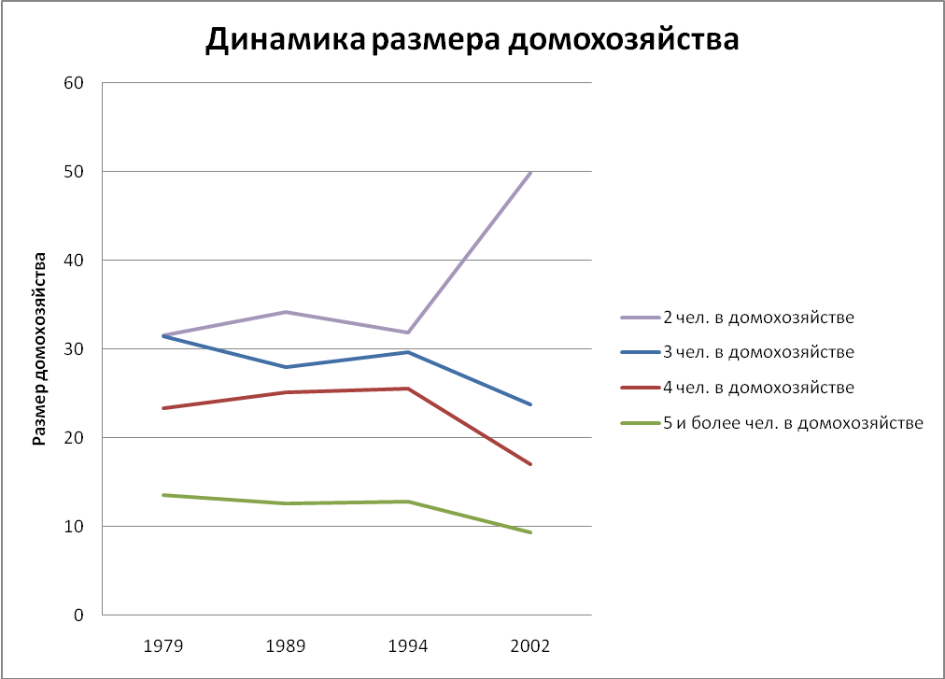

По графику видно, что количество домохозяйств, состоящих из двух человек к 2002 году возрастает, а количество домохозяйств, состоящих из трех и более человек к 2002 году убывает.

# Заключение

Семья один из самых древних социальных институтов. Она возникла намного раньше религии, государства, наций, армии, образования, рынка.

Отношения семьи и общества, семьи и личности постоянно изменяются под воздействием господствующего в данном обществе способа производства, образа жизни и общественных отношений. Регулирование взаимоотношений мужчины и женщины, устранение дискриминации женщин на производстве, в духовной и социальной сферах, существенное изменение функций семьи, создание условий для совершенствования брачно-семейных отношений, повышение их воспитательного потенциала – все это залог прогресса общества.

Семья *–* это сложное социальное образование. Исследователи определяют ее как исторически конкретную систему взаимоотношений между супругами, между родителями и детьми, как малую группу, члены которой связаны брачными или родственными отношениями, общностью быта и взаимной моральной ответственностью, как социальную необходимость, которая обусловлена потребностью общества в физическом и духовном воспроизводстве населения.

# Литература

1.  *Добреньков В. И., Кравченко А. И.* Социология: Учебник. М.: Инфра-М, 2007. С. 624.

2*.*   *Елисеева И. И.* Социальная статистика. М.: Финансы и статистика, 2001. С. 45

3. Статистика: Курс лекций / *Харченко Л. П., Долженкова В. Г., Ионин В. Г.и др.;*// Под ред. к. э. н. *Ионина В. Г.* Новосибирск: Изд-во НГАЭиУ, М.: Инфра-М, 1998.  
4. http://www.perepis2002.ru/